Конспект занятия
для младшего школьного возраста

ОСНОВНЫЕ УСТРОЙСТВА КОМПЬЮТЕРА

Конспект занятия для младшего школьного возраста
Для группы детей 7 – 8 лет 2-го года обучения.
Тема: Основные устройства компьютера.
Тип: изучение нового материала с элементами игры.
Цель: познакомить обучающихся с основными устройствами компьютера.
Задачи:
• обучающие:
изучить основные устройства компьютера, расширить кругозор обучающихся;
• развивающие:
развить смекалку, умение мыслить логически;
• воспитательные:
воспитывать информационную культуру, устойчивый интерес к занятиям кружка «Компьютерный мир», чувство коллективизма, взаимоподдержки и взаимовыручки.
• мотивационные:
содействовать формированию у обучающихся интереса к занятиям, возможности использования знаний, полученных на занятии.
• управленческие:
организовать учебно-развивающую деятельность обучающихся и создать доброжелательную атмосферу на занятии.
Оборудование:
Для педагога: мультимедийный проектор, компьютер с загруженной презентацией «Основные устройства компьютера», интерактивная доска, 4 распечатки с пазлами «Клавиатура», 7 распечаток с рисунком из точек «Принтер», колонки для проведения физкультминутки.
Для обучающихся: пазлы «Клавиатура», карандаши, листы бумаги с рисунком из точек «Принтер».
Продолжительность занятия: 30 мин.

http://videouroki.net/filecom.php?fileid=98667939
Ход занятия
Этапы занятия | Время | Деятельность педагога | Деятельность обучающихся
Орг. момент | 1  слайд 1 | - Здравствуйте, ребята. Я вас всех очень рада видеть.  Тема нашего занятия: Основные устройства компьютера. Цель: изучение основных устройств компьютера.
Изучение нового материала | 10  слайд 2  слайд 3  слайд 3-11  слайд 12-13  слайд 14  слайд 15-16  слайд 17  слайд 18-19 | Но вот беда у нас в кабинете остался один системный блок  Показываю на него, произнося Системный блок – это тот «дом», в котором «живет» компьютер.  А все остальные устройства куда-то спрятались, давайте мы с вами сейчас их поищем.  Смотрите вот и первая подсказка, кто бы её нам отправил.  Монитор – это устройство для визуального отображения информации (в виде текста, таблиц, рисунков, чертежей и др.)  Молодцы ребята! вы помогли мне отыскать монитор, а где остальные.  Смотрите, на столе у вас лежит какой-то конверт. Давайте посмотрим, что в нем.  Дети берут и высыпают из конверта пазлы с изображением «Клавиатура» (Приложение 2).  Клавиатура является основным устройством ввода информации в компьютер. Она предназначена для ввода в компьютер данных (например чисел, текстов) и команд, предписывающих компьютеру выполнять определённые действия.  Молодцы справились и с этим трудным заданием.  В кабинете раздался звук музыки доносившийся из колонок.  - Ребята, откуда этот звук?  Совершенно верно ведь Колонки предназначены для вывода звуков (музыки, человеческого голоса и т.д.)  Раз звучит музыка, давайте встанем из-за столов и немножко разомнемся. Я вам буду задавать вопросы, а вы мне в ответ отвечать: «Вот так!» и жестом показывают нужное действие. | Отгадывание ребуса (Приложение 1) с помощью интерактивной доски.  Работа в парах  Дети отвечают: «Из звуковых колонок.»
Физкультминутка | 4  слайд 20 | ВОТ ТАК!  - Как живешь? - Вот так! Показывают большой палец руки.  - Как идешь? - Вот так! Шагают двумя палъцами по ладони.  - А бежишь? - Вот так! Сгибают руки в локтях  и работают ими как при беге.  - Как стоишь? - Вот так! Ноги вместе, руки опущены.  - Ночью спишь? - Вот так!  Кладут руки под щеку и опускают голову,  - Как сопишь? - Вот так! Дыхательные движения.  - Как шалишь? - Вот так!  Надувают щеки, шлепают по ним ладонями.  - А грозишь? - Вот так! Грозят пальчиком соседу. | 1 раз смотрят;  2 раз повторяют за педагогом;  3 раз выполняют самостоятельно.
Изучение нового материала | 9  слайд 21  слайд 22  слайд 23-24  слайд 25  слайд 26-27 | А теперь, не нарушая правила поведения и технику безопасности в компьютерном кабинете, прошу вас, присаживайтесь на свои места.  Вдруг стук в дверь (звукозапись) педагог подходит и ей передают телеграмму.  Ребята нам прислали телеграмму (Приложение 3).  Зачитываю:  «Скромный серый колобок,  Длинный, тонкий проводок,  Ну а на коробке –  Две или три кнопки.  В зоопарке есть зайчишка,  У компьютера есть ... (Мышка)»  Компьютерная мышь – предназначена для работы с графическими данными (изображениями), а также позволяет выбирать команды из предъявленного набора на экране монитора.  Молодцы, вот и компьютерная мышь нашлась.  Тут внезапно начал печатать принтер  Что такое случилось, на листе бумаги рисунок из точек, ребятам предстоит соединить эти точки, чтобы получился «Принтер». (Приложение 4)  Мы про тебя, конечно же, не забыли.  Принтер – устройство для вывода данных из компьютера на бумагу (текстов и графических изображений). | Дети отгадываю загадку  Индивидуальная работа.
Обобщение. Первичная проверка знаний | 3  слайд 28-29 | А теперь давайте мы с вами повторим все те устройство компьютера, про которые сегодня узнали.  Вы по очереди будете подходить к интерактивной доске выбирать определенный цвет маркера и проводить линию от устройства компьютера к его названиям (Приложение 5):  - монитор – красный цвет;  - системный блок – зеленый цвет;  - мышка – синий цвет;  - клавиатура – черный цвет;  - принтер – желтый цвет. | Выход к интерактивной доске, соединение слов с определенной картинкой.
Подведение итогов | 3  слайд 30  слайд 31 | -Вы очень хорошо справлялись с заданиями. Давайте подведем итог нашего занятия. На интерактивной доске слайд «Оцените свою работу на занятии» сейчас каждый из вас по очереди подойдет и нарисует смайлик.  Я вижу, вам понравилось наше занятие. Спасибо всем. До свидания! | Оценка своей работы на интерактивной доске.

Приложение 1


Приложение 2
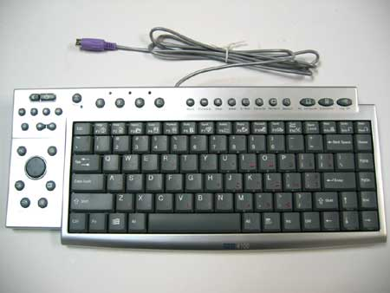
Приложение 3

Скромный серый колобок,
Длинный, тонкий проводок,
Ну а на коробке –
Две или три кнопки.
В зоопарке есть зайчишка,
У компьютера есть ... (Мышка)

Приложение 4
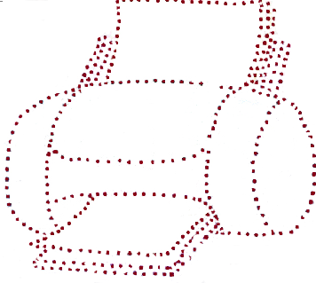
Приложение 5

